使用流程：

🡪开启solr 🡪运行项目

操作流程

🡪注册账号 🡪邮箱激活 🡪用户登录 🡪观看小说 🡪搜索（小说/作者） 🡪查看个人中心

拓展功能

🡪激活作者 🡪查看作品 🡪新增小说 🡪添加章节 🡪删除小说

分别演示

🡪注册账号

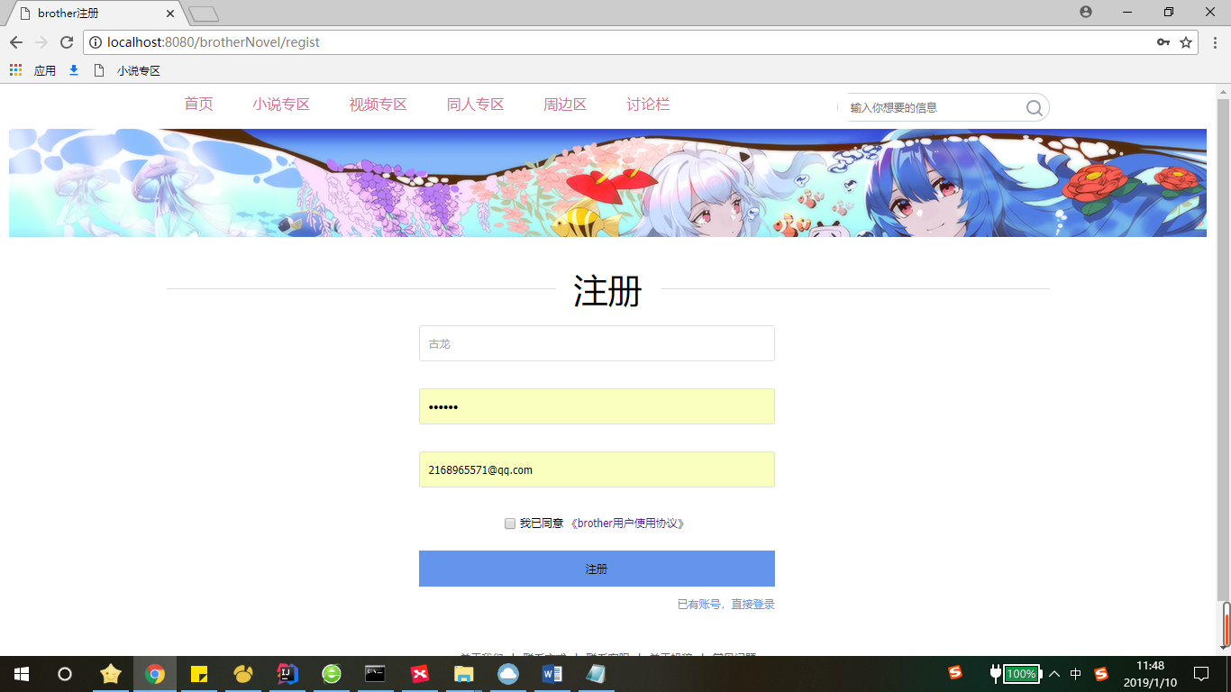

🡪邮箱激活

（网络太差，邮箱未发送成功，这里不做演示）

🡪用户登录

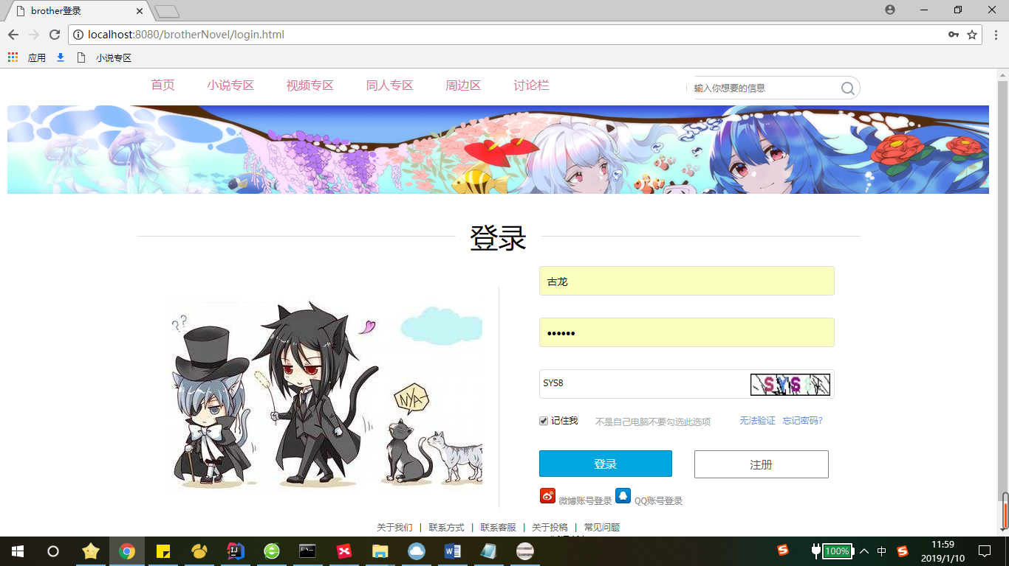

🡪进入主页

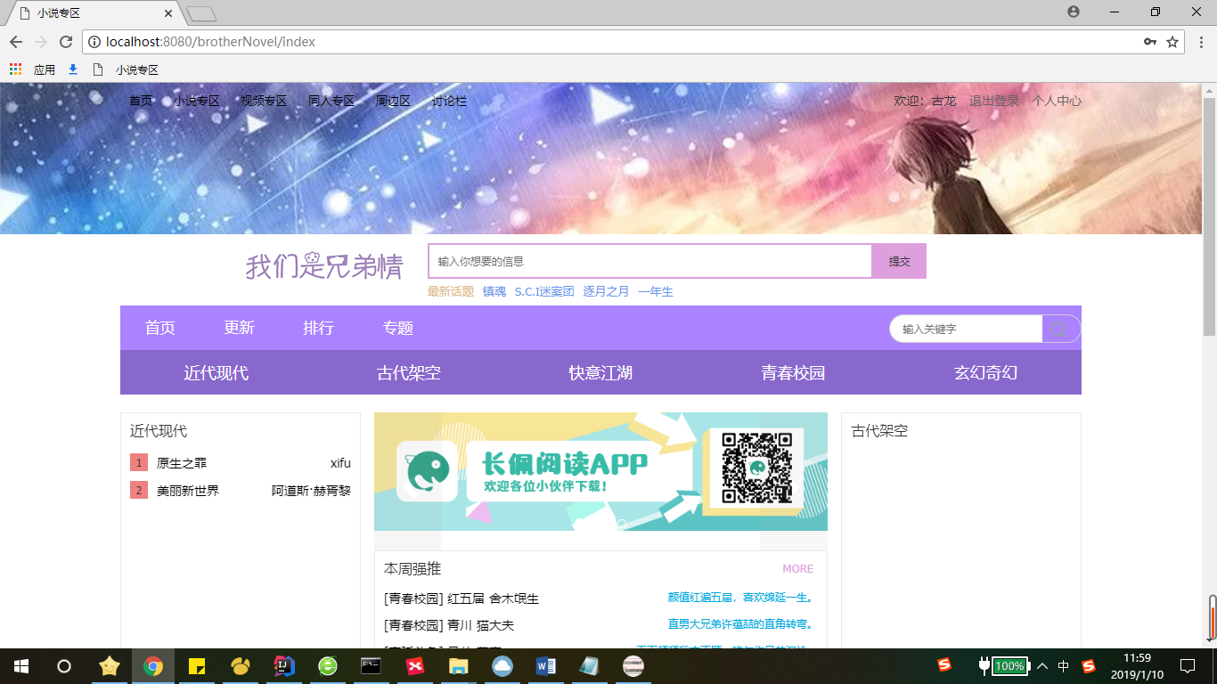

🡪查看小说章节

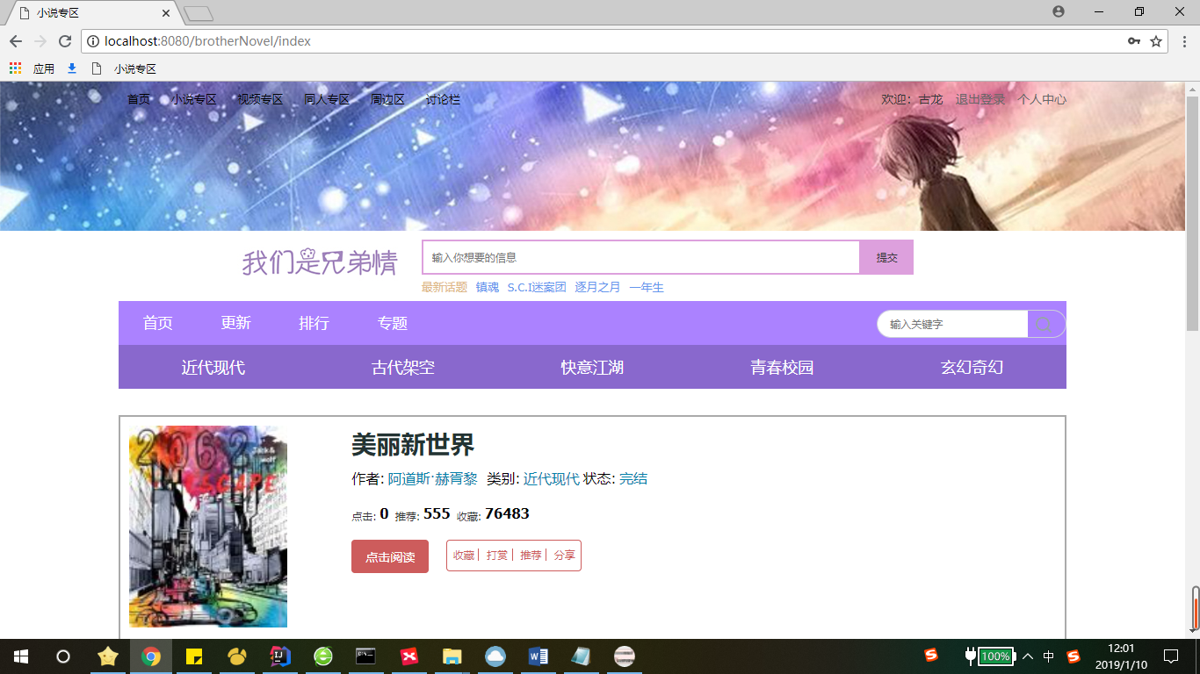

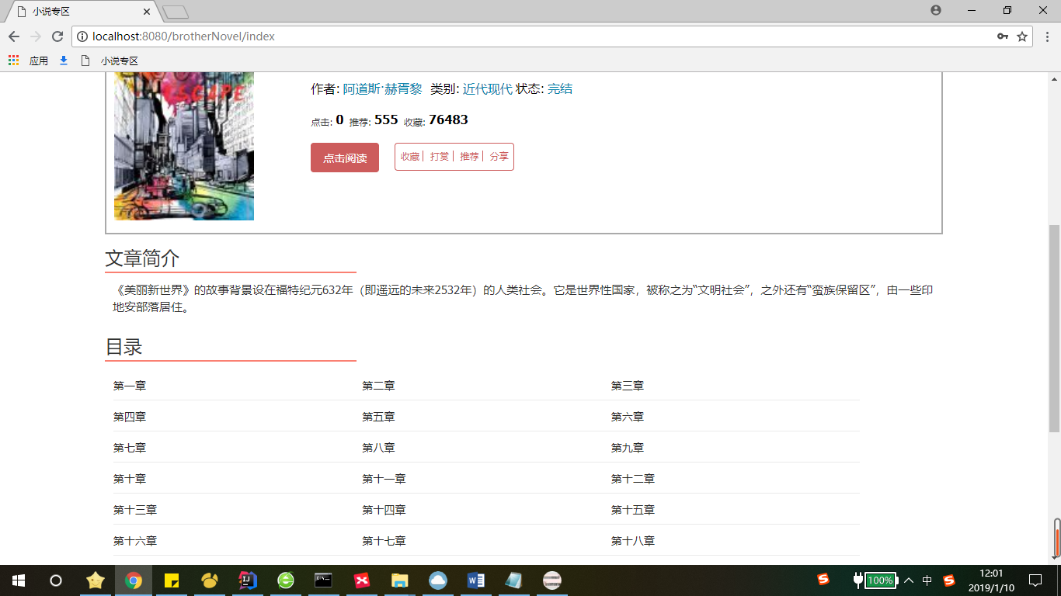

🡪观看小说内容

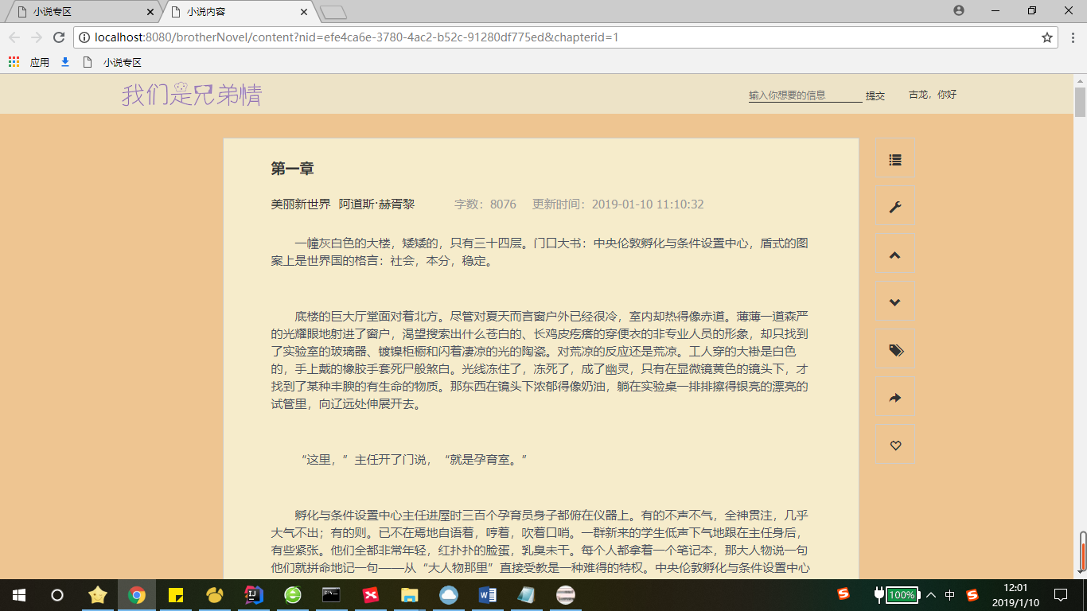

（可上下切换章节）

🡪搜索（小说/作者）（关键词查找）

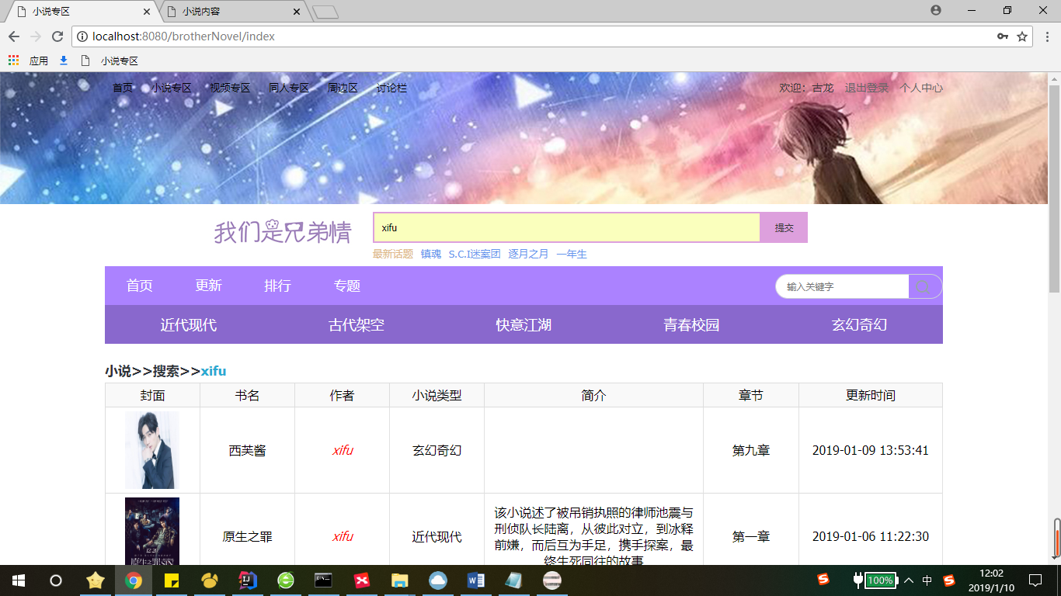

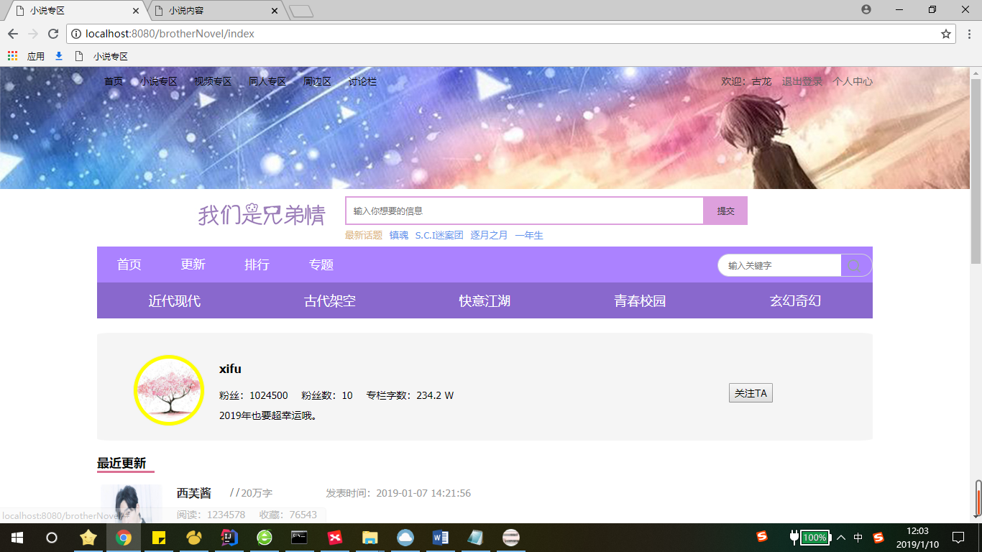

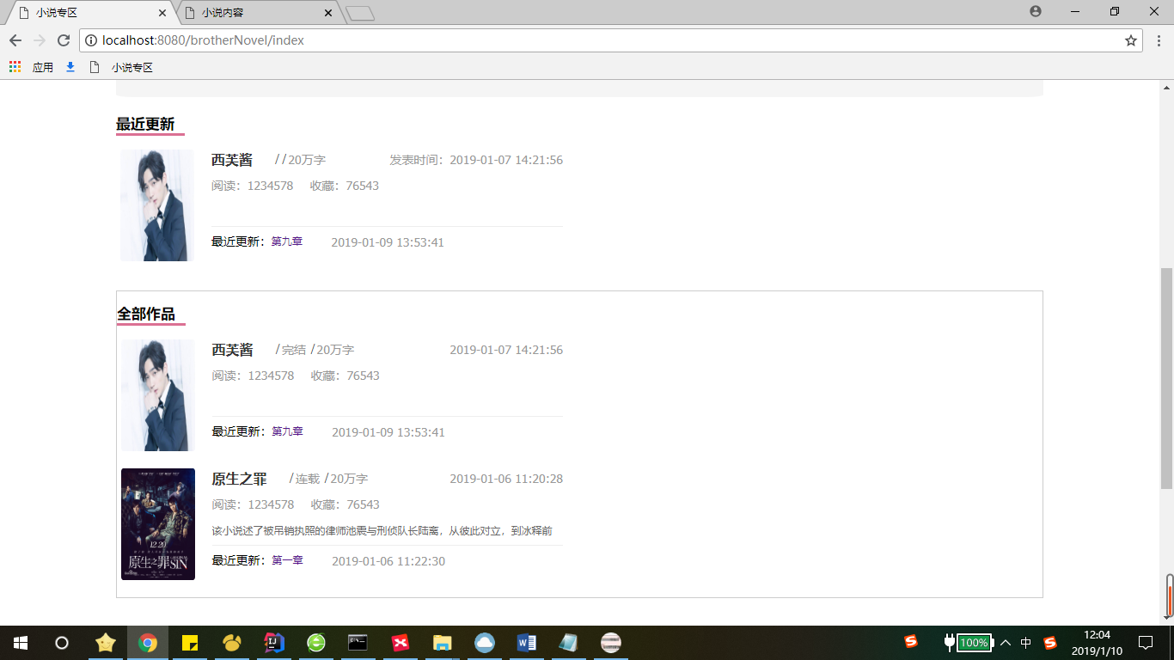

🡪查看个人中心

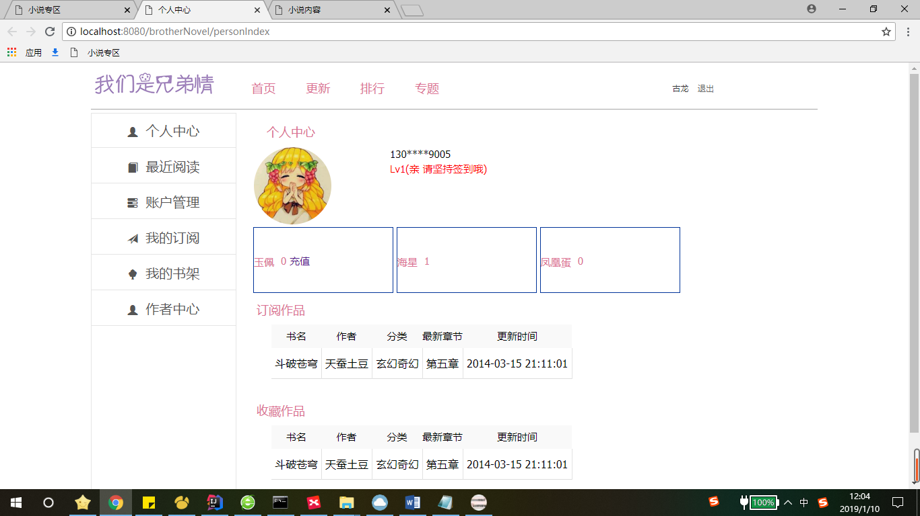

拓展功能

🡪激活作者 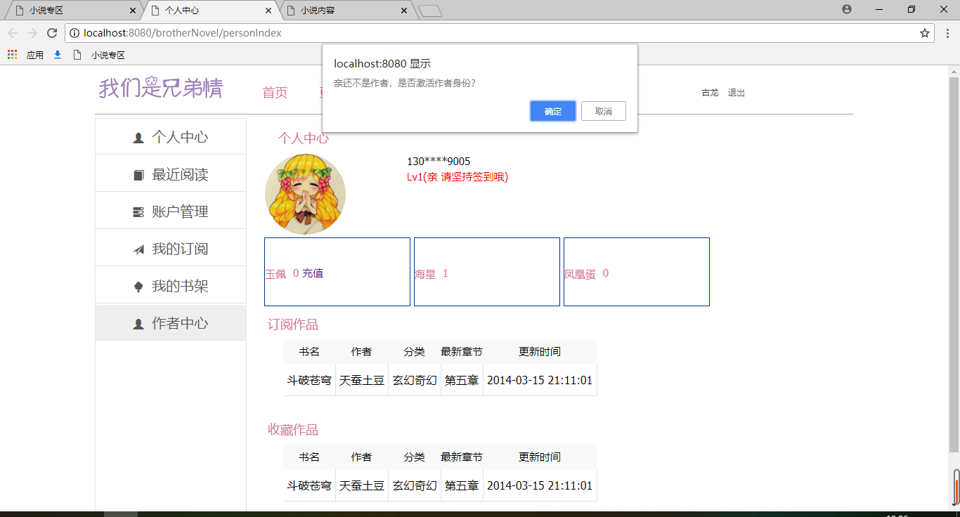

🡪查看作品

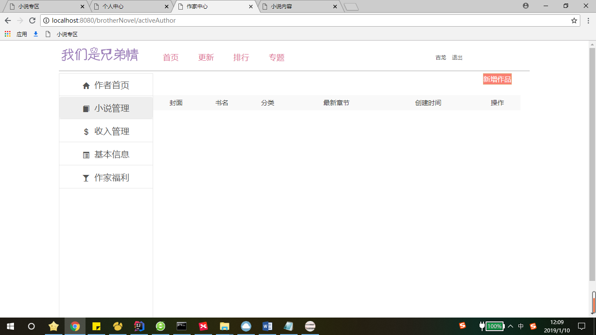

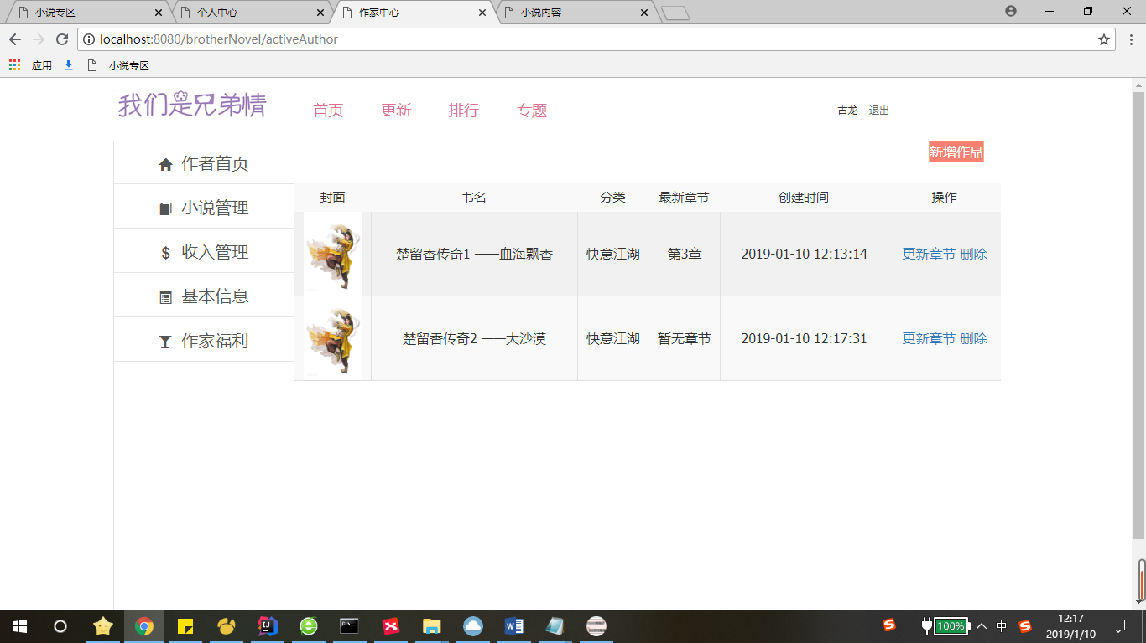

🡪新增小说

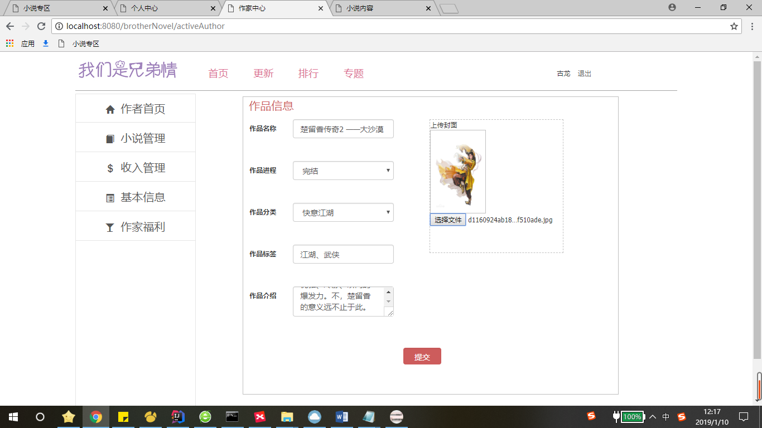

🡪添加章节

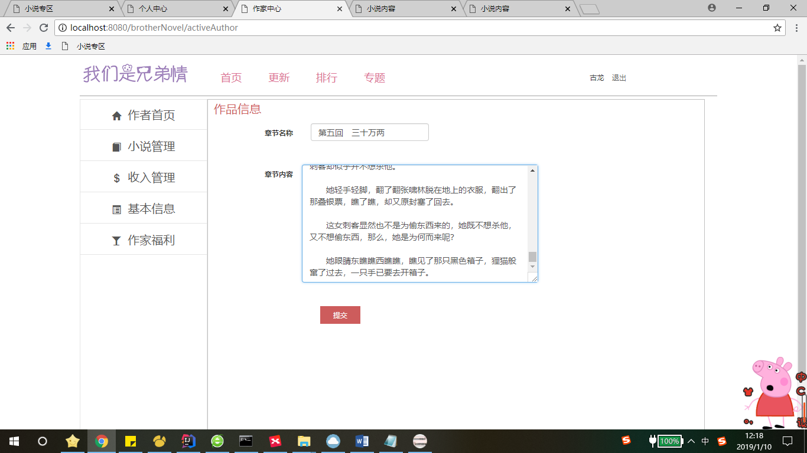

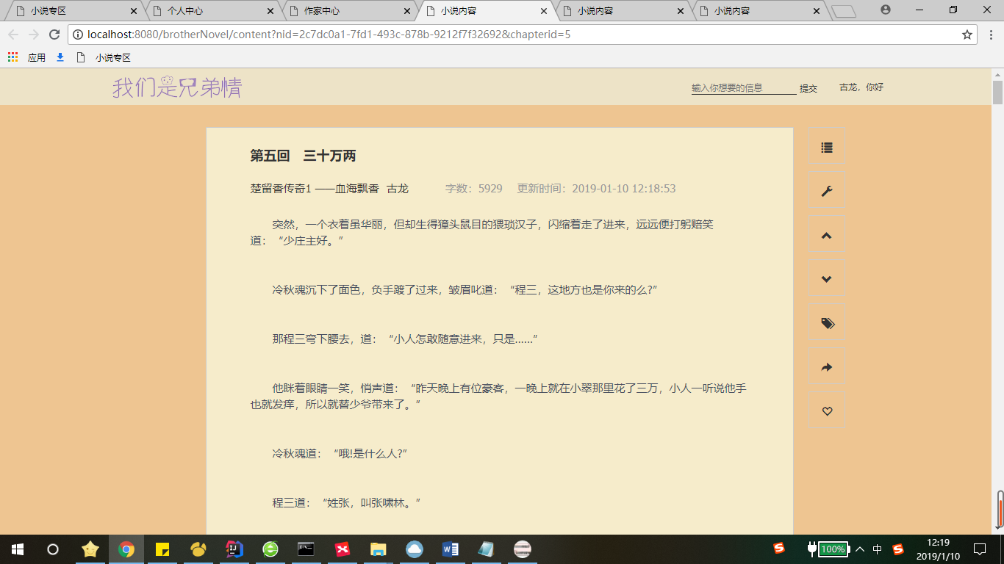

🡪删除小说

（不舍得删，不做操作= =）